2016年浙江省高考数学试卷（文科）

一、选择题
1．（5分）（2016•浙江）已知全集U={1，2，3，4，5，6}，集合P={1，3，5}，Q={1，2，4}，则（∁_{U}P）∪Q=（ ）
A．{1} B．{3，5} C．{1，2，4，6} D．{1，2，3，4，5}
2．（5分）（2016•浙江）已知互相垂直的平面α，β交于直线l，若直线m，n满足m∥α，n⊥β，则（ ）
A．m∥l B．m∥n C．n⊥l D．m⊥n
3．（5分）（2016•浙江）函数y=sinx²的图象是（ ）
A．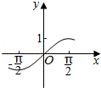 B．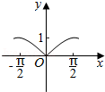 C．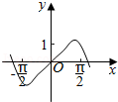 D．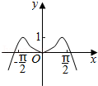
4．（5分）（2016•浙江）若平面区域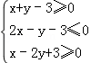，夹在两条斜率为1的平行直线之间，则这两条平行直线间的距离的最小值是（ ）
A． B． C． D．
5．（5分）（2016•浙江）已知a，b＞0且a≠1，b≠1，若log_{a}b＞1，则（ ）
A．（a﹣1）（b﹣1）＜0 B．（a﹣1）（a﹣b）＞0 C．（b﹣1）（b﹣a）＜0 D．（b﹣1）（b﹣a）＞0
6．（5分）（2016•浙江）已知函数f（x）=x²+bx，则“b＜0”是“f（f（x））的最小值与f（x）的最小值相等”的（ ）
A．充分不必要条件 B．必要不充分条件
C．充分必要条件 D．既不充分也不必要条件
7．（5分）（2016•浙江）已知函数f（x）满足：f（x）≥|x|且f（x）≥2^{x}，x∈R．（ ）
A．若f（a）≤|b|，则a≤b B．若f（a）≤2^{b}，则a≤b
C．若f（a）≥|b|，则a≥b D．若f（a）≥2^{b}，则a≥b
8．（5分）（2016•浙江）如图，点列{A_{n}}、{B_{n}}分别在某锐角的两边上，且|A_{n}A_{n+1}|=|A_{n+1}A_{n+2}|，A_{n}≠A_{n+1}，n∈N*，|B_{n}B_{n+1}|=|B_{n+1}B_{n+2}|，B_{n}≠B_{n+1}，n∈N*，（P≠Q表示点P与Q不重合）若d_{n}=|A_{n}B_{n}|，S_{n}为△A_{n}B_{n}B_{n+1}的面积，则（ ）
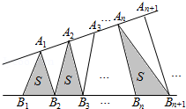
A．{S_{n}}是等差数列 B．{S_{n}²}是等差数列
C．{d_{n}}是等差数列 D．{d_{n}²}是等差数列

二、填空题
9．（6分）（2016•浙江）某几何体的三视图如图所示（单位：cm），则该几何体的表面积是 cm²，体积是 cm³．
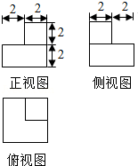
10．（6分）（2016•浙江）已知a∈R，方程a²x²+（a+2）y²+4x+8y+5a=0表示圆，则圆心坐标是 ，半径是 ．
11．（6分）（2016•浙江）已知2cos²x+sin2x=Asin（ωx+φ）+b（A＞0），则A= ，b= ．
12．（6分）（2016•浙江）设函数f（x）=x³+3x²+1，已知a≠0，且f（x）﹣f（a）=（x﹣b）（x﹣a）²，x∈R，则实数a= ，b= ．
13．（4分）（2016•浙江）设双曲线x²﹣=1的左、右焦点分别为F₁、F₂，若点P在双曲线上，且△F₁PF₂为锐角三角形，则|PF₁|+|PF₂|的取值范围是 ．
14．（4分）（2016•浙江）如图，已知平面四边形ABCD，AB=BC=3，CD=1，AD=，∠ADC=90°，沿直线AC将△ACD翻折成△ACD′，直线AC与BD′所成角的余弦的最大值是 ．
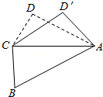
15．（4分）（2016•浙江）已知平面向量，，||=1，||=2，=1，若为平面单位向量，则||+||的最大值是 ．

三、解答题
16．（14分）（2016•浙江）在△ABC中，内角A，B，C所对的边分别为a，b，c，已知b+c=2acosB．
（1）证明：A=2B；
（2）若cosB=，求cosC的值．
17．（15分）（2016•浙江）设数列{a_{n}}的前n项和为S_{n}，已知S₂=4，a_{n+1}=2S_{n}+1，n∈N*．
（Ⅰ）求通项公式a_{n}；
（Ⅱ）求数列{|a_{n}﹣n﹣2|}的前n项和．
18．（15分）（2016•浙江）如图，在三棱台ABC﹣DEF中，平面BCFE⊥平面ABC，∠ACB=90°，BE=EF=FC=1，BC=2，AC=3．
（Ⅰ）求证：BF⊥平面ACFD；
（Ⅱ）求直线BD与平面ACFD所成角的余弦值．
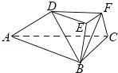
19．（15分）（2016•浙江）如图，设抛物线y²=2px（p＞0）的焦点为F，抛物线上的点A到y轴的距离等于|AF|﹣1，
（Ⅰ）求p的值；
（Ⅱ）若直线AF交抛物线于另一点B，过B与x轴平行的直线和过F与AB垂直的直线交于点N，AN与x轴交于点M，求M的横坐标的取值范围．
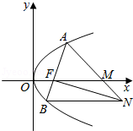
20．（15分）（2016•浙江）设函数f（x）=x³+，x∈[0，1]，证明：
（Ⅰ）f（x）≥1﹣x+x²
（Ⅱ）＜f（x）≤．

